**Structure et classification des virus**

**1-Introduction**: les virus varient en taille de 20 nm de diamètre à plusieurs centaines de nanomètres(les virus énormes comme les filoviridae). Ne possédant aucun système énergétique, les virus constituent des unités élaborées de parasitisme. En effet ils ne peuvent se reproduire qu’au sein de cellules vivantes

**2-Structure des virus** :La particule virale infectieuse est constituée de deux éléments de base qui sont le génome viral sous forme d’ADN ou ARN protégé par une capside protéique. L’ensemble de ces deux éléments constituent la nucléocapside. Chez les virus enveloppés, une enveloppe (péplos) dérivée des membranes cellulaires peut s’ajouter parfois à ces éléments ce qui permet de les distinguer des virus nus (sans enveloppe).

**2**-**1Génome viral**: les virus ne contiennent qu’un seul type d’acide nucléique ADN ou ARN mono brin ou double brin. linéaire ou circulaire ( pour les virus ADN), parfois segmenté (virus à ARN).

**2-2 Capside :** ce sont des structures rigides de nature protéique qui protègent le génome viral. Chaque capside est constituée de plusieurs sous unités (capsomères) unies les unes aux autres selon un plans de constriction géométrique pour les capsides à symétrie cubique (polyèdre, figure1) ou selon un plans de constriction cylindrique pour les capsides à symétrie hélicoïdale (figure 2).

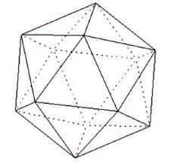

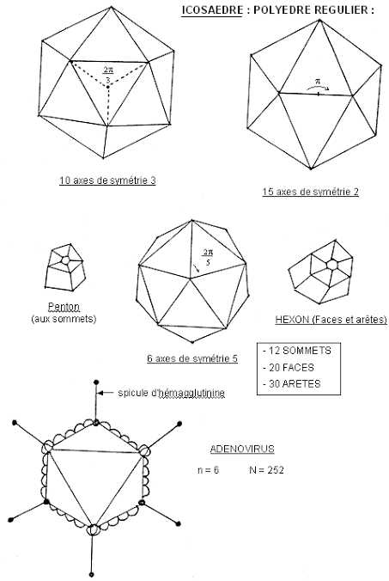

**Figure 1**:Capside à symétrie cubique( icosaèdre avec 20 faces identiques)

Acide nucléique

Protéine

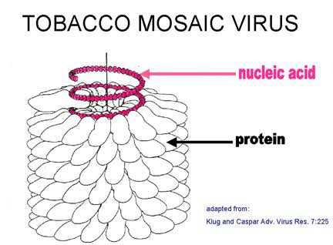

**Figure 2 :** capside à symétrie hélicoïdale

**Note** :Les bactériophages et certains virus (virus de la variole) possèdent des capsides à symétrie complexes (Figure 3)

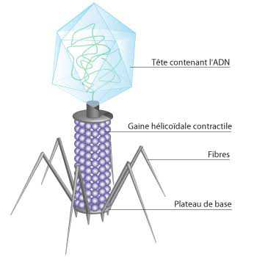

A B

**Figure 3 :** capsides à symétrie complexe chez les virus de la variole(A) et les bactériophages (B)

**2-3- L’enveloppe virale :** c’est l’élément le plus externe des virus, elle entoure la capside. Les enveloppes virales dérivent des enveloppes cellulaires (membrane plasmique, membranes du système endomembranaire)**.** Elle est constituée essentiellement de phospholipides auxquels s’ajoutent des glycoprotéines virales (antigènes). Les enveloppes virales rendent les virus plus sensibles dans les milieux extérieurs sous l’influence de la dessiccation et de la chaleur. D’une manière générale les virus nus (exemple poliovirus) sont plus résistants que les virus enveloppés (virus de la grippe, herpesvirus ……).

**3-Classification des virus :** la classification des virus repose sur les différents constituants de la particule virale. En premier lieu elle est basée sur le type du génome viral, puis la symétrie de la capside et l’existence ou non d’enveloppe. Le système international de taxonomie classifie les virus en ordres (-virales), familles (-viridae), sous familles (-virinae), genres (-virus) et espèces. La figure 4 montre quelques exemples de virus classés selon leur génome.

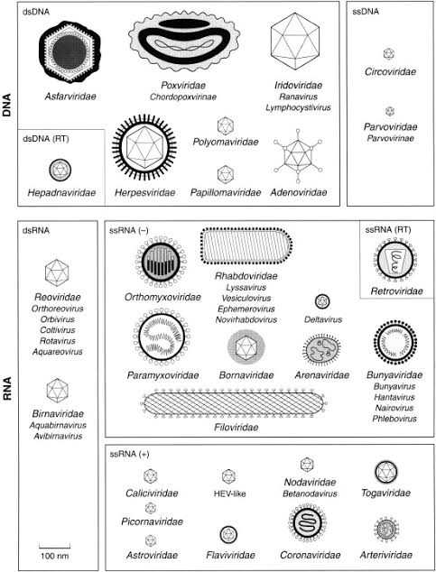

**Figure 4 :** classification de certains virus selon le type de génome

ss : (simple strand) mono brin, ds: (double strand) double brin, RT: rétrotranscription